Номер – tst56
Название - проверка исправлений по file.variable.local.storage + Новые проблемы

Сборка rev 5830 (04.08.14)

- В случае ввода Списка файлов, local.storage не работает
Настройки по умолчанию, т.е. file.local.storage включена на файлы более 100kb

Проверка на переменной формата Файл

Wfe.filedata:

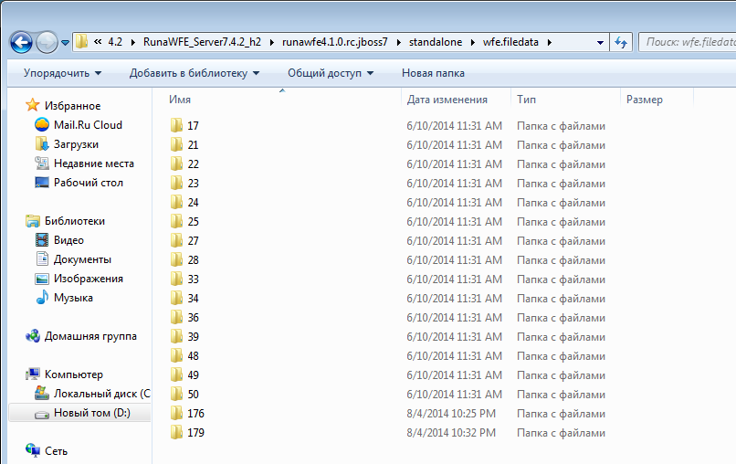

Загружаю в переменную файл более 100kb
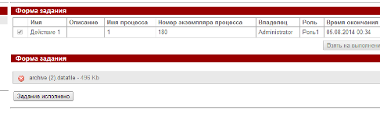
Получаем новую папку с файлом в wfe.filedata
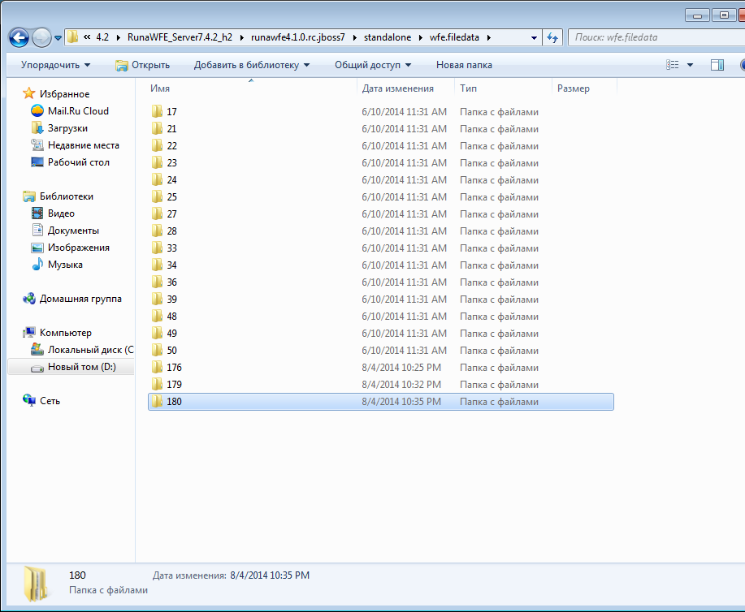

Работает

Теперь проверяю на переменной Список(Файл)

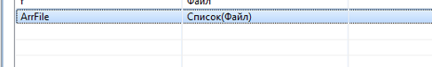
Загружаю:
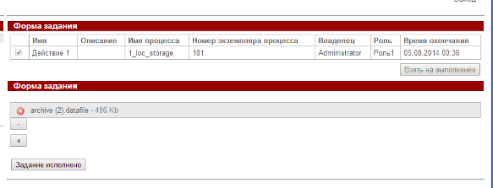

Проверяю wfe.filedata:

Папка не создалась, похоже Файл загружен не в local.storage
https://sourceforge.net/p/runawfe/bugs/765/

- https://sourceforge.net/p/runawfe/bugs/761/

>If big file (stored in file system) was described as part of the message then it causes error in ReceiveMessage node.

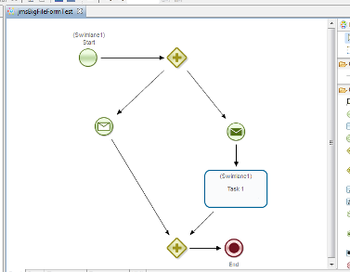
Настройки по умолчанию, т.е. local storage должен работать для файлов более 100kb

проверка исправления (jboss7)
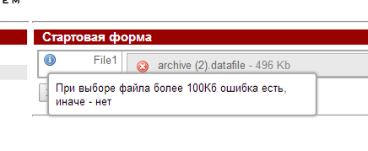

Файл загружен в local storage
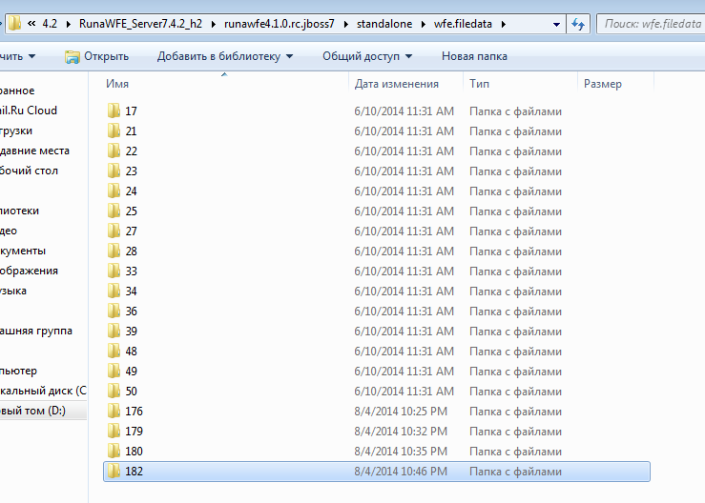

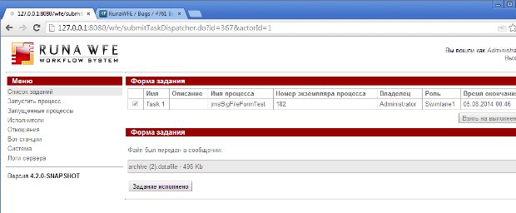

Передача в сообщении файла – выполнилась, без ошибок, проблема исправлена

- https://sourceforge.net/p/runawfe/bugs/760/
>Big file copy in formula action handler causes transaction rollback
>if case when file was stored in file system
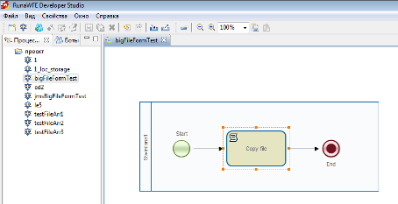

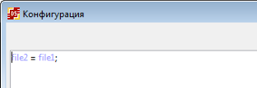

Настройки local storage по умолчанию
Проверка:
До выполнения, wfe.filedata

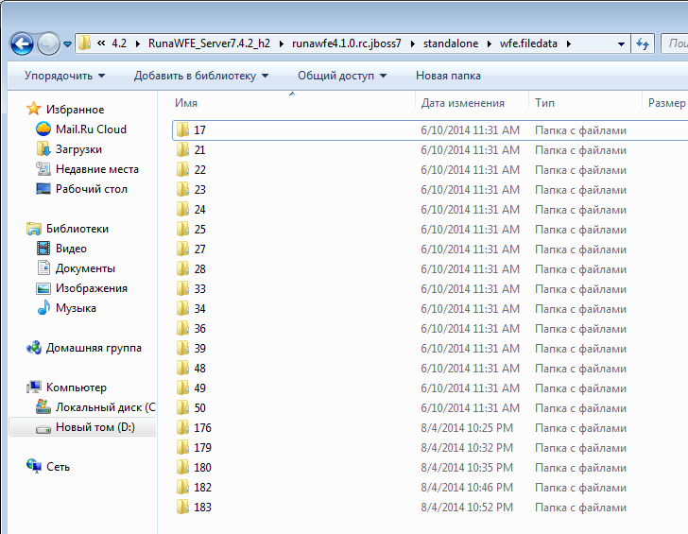

Выполняю:
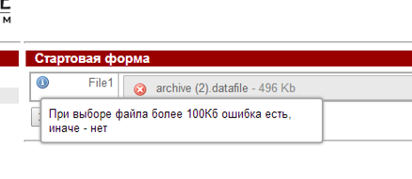
Получаем:
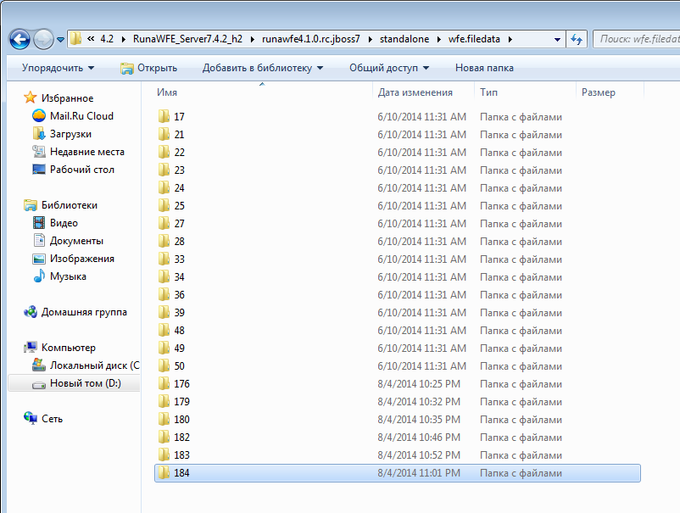
Загрузка выполнилась,

Копирование выполнилось
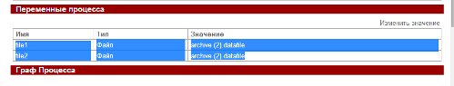

Ошибок в логах нет
исправлено

- Проверил работу local storage на файле размером 220Mb,

получил Ошибка: Java heap space
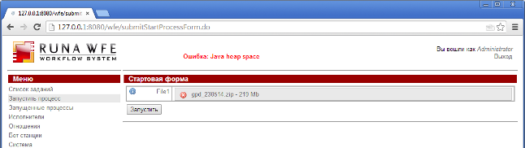
23:06:50,078 DEBUG [wfelang] (http--127.0.0.1-8080-7) event 'node-enter' on 'Deployment{id=144, name=bigFileFormTest, version=1}' for 'Token{id=202, processId=186}'
23:06:50,079 DEBUG [wfelang] (http--127.0.0.1-8080-7) Executing ScriptTask{id=ID3, delegation=Delegation{class=ru.runa.wfe.extension.handler.var.FormulaActionHandler, configuration=file2 = file1;}}
23:06:50,722 ERROR [ru.runa.wfe.service.interceptors.EjbExceptionSupport] (http--127.0.0.1-8080-7) ejb call error: ExecutionServiceBean.startProcess(Actor{id=1, name=Administrator, code=-1}, bigFileFormTest, {file1=gpd_230514.zip}): java.lang.OutOfMemoryError: Java heap space
at com.google.common.io.Files$FileByteSource.read(Files.java:153) [guava-14.0.1.jar:]
at com.google.common.io.Files.toByteArray(Files.java:355) [guava-14.0.1.jar:]
at ru.runa.wfe.var.FileVariableDescriptor.getData(FileVariableDescriptor.java:48) [wfe-core-4.2.0-SNAPSHOT.jar:4.2.0-SNAPSHOT-${svn.revision}]
at ru.runa.wfe.var.FileVariable.<init>(FileVariable.java:44) [wfe-core-4.2.0-SNAPSHOT.jar:4.2.0-SNAPSHOT-${svn.revision}]
at ru.runa.wfe.extension.handler.var.FormulaActionHandler.parseFormula(FormulaActionHandler.java:220) [wfe-core-4.2.0-SNAPSHOT.jar:4.2.0-SNAPSHOT-${svn.revision}]
at ru.runa.wfe.extension.handler.var.FormulaActionHandler.execute(FormulaActionHandler.java:142) [wfe-core-4.2.0-SNAPSHOT.jar:4.2.0-SNAPSHOT-${svn.revision}]
at ru.runa.wfe.lang.ScriptTask.execute(ScriptTask.java:36) [wfe-core-4.2.0-SNAPSHOT.jar:4.2.0-SNAPSHOT-${svn.revision}]
at ru.runa.wfe.lang.Node.enter(Node.java:165) [wfe-core-4.2.0-SNAPSHOT.jar:4.2.0-SNAPSHOT-${svn.revision}]
at ru.runa.wfe.lang.Transition.take(Transition.java:95) [wfe-core-4.2.0-SNAPSHOT.jar:4.2.0-SNAPSHOT-${svn.revision}]
at ru.runa.wfe.lang.Node.leave(Node.java:196) [wfe-core-4.2.0-SNAPSHOT.jar:4.2.0-SNAPSHOT-${svn.revision}]
at ru.runa.wfe.execution.ProcessFactory.startProcessInternal(ProcessFactory.java:164) [wfe-core-4.2.0-SNAPSHOT.jar:4.2.0-SNAPSHOT-${svn.revision}]
at ru.runa.wfe.execution.ProcessFactory.startProcess(ProcessFactory.java:74) [wfe-core-4.2.0-SNAPSHOT.jar:4.2.0-SNAPSHOT-${svn.revision}]
at ru.runa.wfe.execution.logic.ExecutionLogic.startProcess(ExecutionLogic.java:177) [wfe-core-4.2.0-SNAPSHOT.jar:4.2.0-SNAPSHOT-${svn.revision}]
at ru.runa.wfe.service.impl.ExecutionServiceBean.startProcess(ExecutionServiceBean.java:93) [wfe-service-4.2.0-SNAPSHOT.jar:]
at sun.reflect.NativeMethodAccessorImpl.invoke0(Native Method) [rt.jar:1.7.0_07]
at sun.reflect.NativeMethodAccessorImpl.invoke(NativeMethodAccessorImpl.java:57) [rt.jar:1.7.0_07]
at sun.reflect.DelegatingMethodAccessorImpl.invoke(DelegatingMethodAccessorImpl.java:43) [rt.jar:1.7.0_07]
at java.lang.reflect.Method.invoke(Method.java:601) [rt.jar:1.7.0_07]
at org.jboss.as.ee.component.ManagedReferenceMethodInterceptorFactory$ManagedReferenceMethodInterceptor.processInvocation(ManagedReferenceMethodInterceptorFactory.java:72) [jboss-as-ee-7.1.1.Final.jar:7.1.1.Final]
at org.jboss.invocation.InterceptorContext.proceed(InterceptorContext.java:288) [jboss-invocation-1.1.1.Final.jar:1.1.1.Final]
at org.jboss.invocation.InterceptorContext$Invocation.proceed(InterceptorContext.java:374) [jboss-invocation-1.1.1.Final.jar:1.1.1.Final]
at ru.runa.wfe.service.interceptors.EjbTransactionSupport.invokeWithRetry(EjbTransactionSupport.java:67) [wfe-service-4.2.0-SNAPSHOT.jar:]
at ru.runa.wfe.service.interceptors.EjbTransactionSupport.process(EjbTransactionSupport.java:46) [wfe-service-4.2.0-SNAPSHOT.jar:]
at sun.reflect.GeneratedMethodAccessor147.invoke(Unknown Source) [:1.7.0_07]
at sun.reflect.DelegatingMethodAccessorImpl.invoke(DelegatingMethodAccessorImpl.java:43) [rt.jar:1.7.0_07]
at java.lang.reflect.Method.invoke(Method.java:601) [rt.jar:1.7.0_07]
at org.jboss.as.ee.component.ManagedReferenceLifecycleMethodInterceptorFactory$ManagedReferenceLifecycleMethodInterceptor.processInvocation(ManagedReferenceLifecycleMethodInterceptorFactory.java:123) [jboss-as-ee-7.1.1.Final.jar:7.1.1.Final]
at org.jboss.invocation.InterceptorContext.proceed(InterceptorContext.java:288) [jboss-invocation-1.1.1.Final.jar:1.1.1.Final]
at org.jboss.invocation.InterceptorContext$Invocation.proceed(InterceptorContext.java:374) [jboss-invocation-1.1.1.Final.jar:1.1.1.Final]
at ru.runa.wfe.service.interceptors.PerformanceObserver.process(PerformanceObserver.java:15) [wfe-service-4.2.0-SNAPSHOT.jar:]
at sun.reflect.GeneratedMethodAccessor148.invoke(Unknown Source) [:1.7.0_07]
at sun.reflect.DelegatingMethodAccessorImpl.invoke(DelegatingMethodAccessorImpl.java:43) [rt.jar:1.7.0_07]
23:06:50,734 DEBUG [ru.runa.common.web.ActionExceptionHelper] (http--127.0.0.1-8080-7) action exception: java.lang.OutOfMemoryError: Java heap space
at com.google.common.io.Files$FileByteSource.read(Files.java:153) [guava-14.0.1.jar:]
at com.google.common.io.Files.toByteArray(Files.java:355) [guava-14.0.1.jar:]
at ru.runa.wfe.var.FileVariableDescriptor.getData(FileVariableDescriptor.java:48) [wfe-core-4.2.0-SNAPSHOT.jar:4.2.0-SNAPSHOT-${svn.revision}]
at ru.runa.wfe.var.FileVariable.<init>(FileVariable.java:44) [wfe-core-4.2.0-SNAPSHOT.jar:4.2.0-SNAPSHOT-${svn.revision}]
at ru.runa.wfe.extension.handler.var.FormulaActionHandler.parseFormula(FormulaActionHandler.java:220) [wfe-core-4.2.0-SNAPSHOT.jar:4.2.0-SNAPSHOT-${svn.revision}]
at ru.runa.wfe.extension.handler.var.FormulaActionHandler.execute(FormulaActionHandler.java:142) [wfe-core-4.2.0-SNAPSHOT.jar:4.2.0-SNAPSHOT-${svn.revision}]
at ru.runa.wfe.lang.ScriptTask.execute(ScriptTask.java:36) [wfe-core-4.2.0-SNAPSHOT.jar:4.2.0-SNAPSHOT-${svn.revision}]
at ru.runa.wfe.lang.Node.enter(Node.java:165) [wfe-core-4.2.0-SNAPSHOT.jar:4.2.0-SNAPSHOT-${svn.revision}]
at ru.runa.wfe.lang.Transition.take(Transition.java:95) [wfe-core-4.2.0-SNAPSHOT.jar:4.2.0-SNAPSHOT-${svn.revision}]
at ru.runa.wfe.lang.Node.leave(Node.java:196) [wfe-core-4.2.0-SNAPSHOT.jar:4.2.0-SNAPSHOT-${svn.revision}]
at ru.runa.wfe.execution.ProcessFactory.startProcessInternal(ProcessFactory.java:164) [wfe-core-4.2.0-SNAPSHOT.jar:4.2.0-SNAPSHOT-${svn.revision}]
at ru.runa.wfe.execution.ProcessFactory.startProcess(ProcessFactory.java:74) [wfe-core-4.2.0-SNAPSHOT.jar:4.2.0-SNAPSHOT-${svn.revision}]
at ru.runa.wfe.execution.logic.ExecutionLogic.startProcess(ExecutionLogic.java:177) [wfe-core-4.2.0-SNAPSHOT.jar:4.2.0-SNAPSHOT-${svn.revision}]
at ru.runa.wfe.service.impl.ExecutionServiceBean.startProcess(ExecutionServiceBean.java:93) [wfe-service-4.2.0-SNAPSHOT.jar:]
at sun.reflect.NativeMethodAccessorImpl.invoke0(Native Method) [rt.jar:1.7.0_07]
at sun.reflect.NativeMethodAccessorImpl.invoke(NativeMethodAccessorImpl.java:57) [rt.jar:1.7.0_07]
at sun.reflect.DelegatingMethodAccessorImpl.invoke(DelegatingMethodAccessorImpl.java:43) [rt.jar:1.7.0_07]
at java.lang.reflect.Method.invoke(Method.java:601) [rt.jar:1.7.0_07]
at org.jboss.as.ee.component.ManagedReferenceMethodInterceptorFactory$ManagedReferenceMethodInterceptor.processInvocation(ManagedReferenceMethodInterceptorFactory.java:72) [jboss-as-ee-7.1.1.Final.jar:7.1.1.Final]
at org.jboss.invocation.InterceptorContext.proceed(InterceptorContext.java:288) [jboss-invocation-1.1.1.Final.jar:1.1.1.Final]
at org.jboss.invocation.InterceptorContext$Invocation.proceed(InterceptorContext.java:374) [jboss-invocation-1.1.1.Final.jar:1.1.1.Final]
at ru.runa.wfe.service.interceptors.EjbTransactionSupport.invokeWithRetry(EjbTransactionSupport.java:67) [wfe-service-4.2.0-SNAPSHOT.jar:]
at ru.runa.wfe.service.interceptors.EjbTransactionSupport.process(EjbTransactionSupport.java:46) [wfe-service-4.2.0-SNAPSHOT.jar:]
at sun.reflect.GeneratedMethodAccessor147.invoke(Unknown Source) [:1.7.0_07]
at sun.reflect.DelegatingMethodAccessorImpl.invoke(DelegatingMethodAccessorImpl.java:43) [rt.jar:1.7.0_07]
at java.lang.reflect.Method.invoke(Method.java:601) [rt.jar:1.7.0_07]
at org.jboss.as.ee.component.ManagedReferenceLifecycleMethodInterceptorFactory$ManagedReferenceLifecycleMethodInterceptor.processInvocation(ManagedReferenceLifecycleMethodInterceptorFactory.java:123) [jboss-as-ee-7.1.1.Final.jar:7.1.1.Final]
at org.jboss.invocation.InterceptorContext.proceed(InterceptorContext.java:288) [jboss-invocation-1.1.1.Final.jar:1.1.1.Final]
at org.jboss.invocation.InterceptorContext$Invocation.proceed(InterceptorContext.java:374) [jboss-invocation-1.1.1.Final.jar:1.1.1.Final]
at ru.runa.wfe.service.interceptors.PerformanceObserver.process(PerformanceObserver.java:15) [wfe-service-4.2.0-SNAPSHOT.jar:]
at sun.reflect.GeneratedMethodAccessor148.invoke(Unknown Source) [:1.7.0_07]
at sun.reflect.DelegatingMethodAccessorImpl.invoke(DelegatingMethodAccessorImpl.java:43) [rt.jar:1.7.0_07]

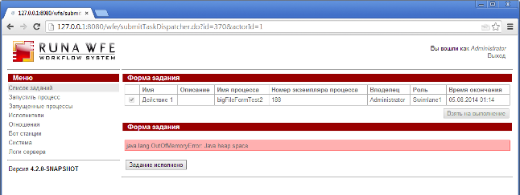

Похоже это проблема ajax загрузки файла
https://sourceforge.net/p/runawfe/bugs/665/

по настройке (по умолчанию)
JAVA_OPTS="-Xms64m -Xmx512m -XX:MaxPermSize=256m
Должна работать загрузка на размере до 512mb

Проверяю на файле размера 164Mb

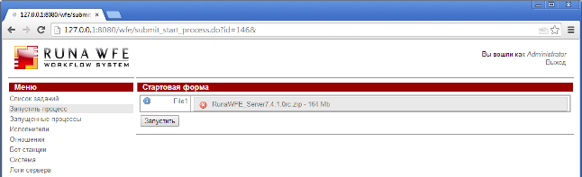
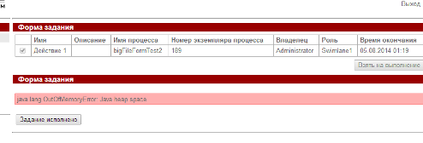
Ошибка при просмотре формы с отображением переменной файла
При этом сам файл загружен
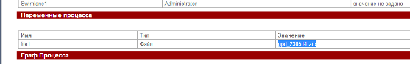

И сохранен в wfe.fiedata

Проверка на 20Mb

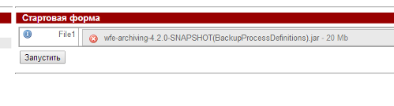
работает
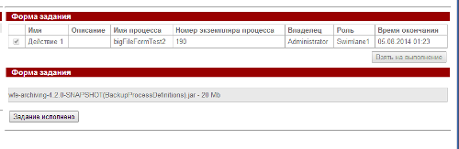
143Mb
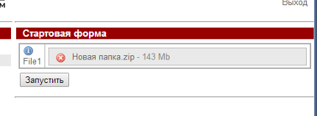

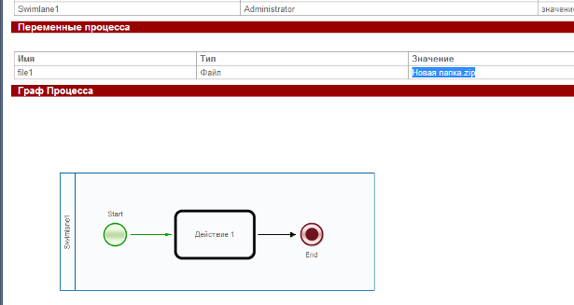
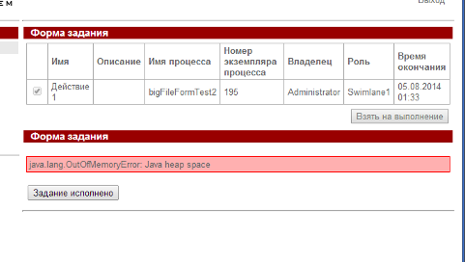
Проблема воспроизводится начиная с приблизительно 143Mb, при этом проблема возникает не при загрузке, а при отображении ссылки на файл
В логах
ejb call error: ExecutionServiceBean.getFileVariableValue(Actor{id=1, name=Administrator, code=-1}, 194, file1): java.lang.OutOfMemoryError: Java heap space
Завел тикет
https://sourceforge.net/p/runawfe/bugs/766/

